Маршрут урока
«Дизайн современной одежды»
- Этап 1. Терраса.
- Этап 2. Центральный зал.
- Этап 3. Детская мастерская.
- Этап 4. Центральный зал.

1 этап: «Терраса КЦ ВОЛНА».
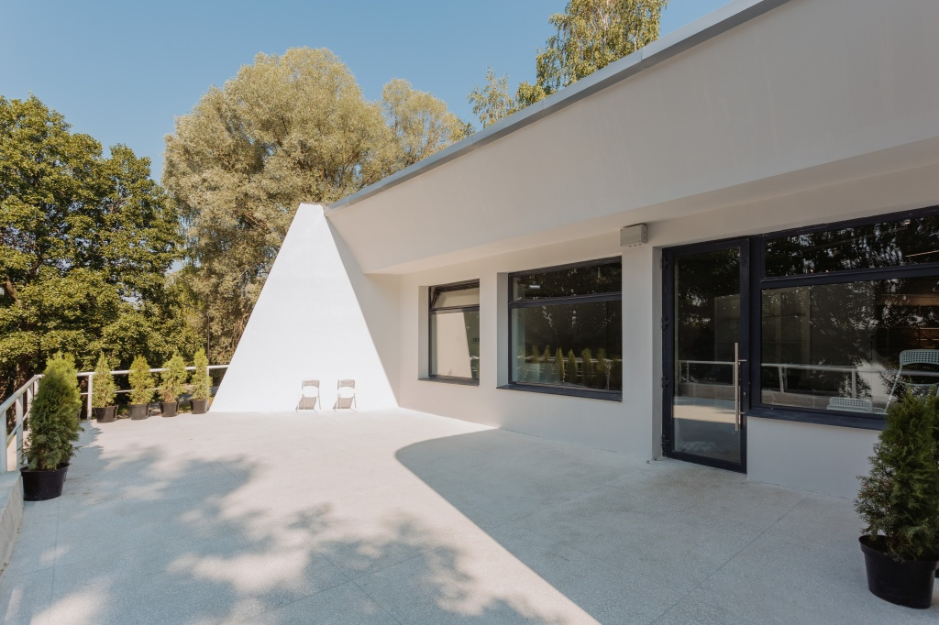
2 этап: «Центральный зал».
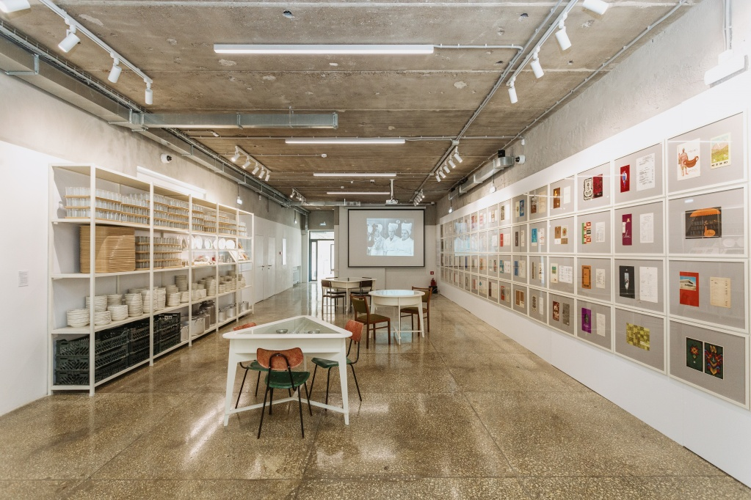
3 этап: «Детская мастерская».
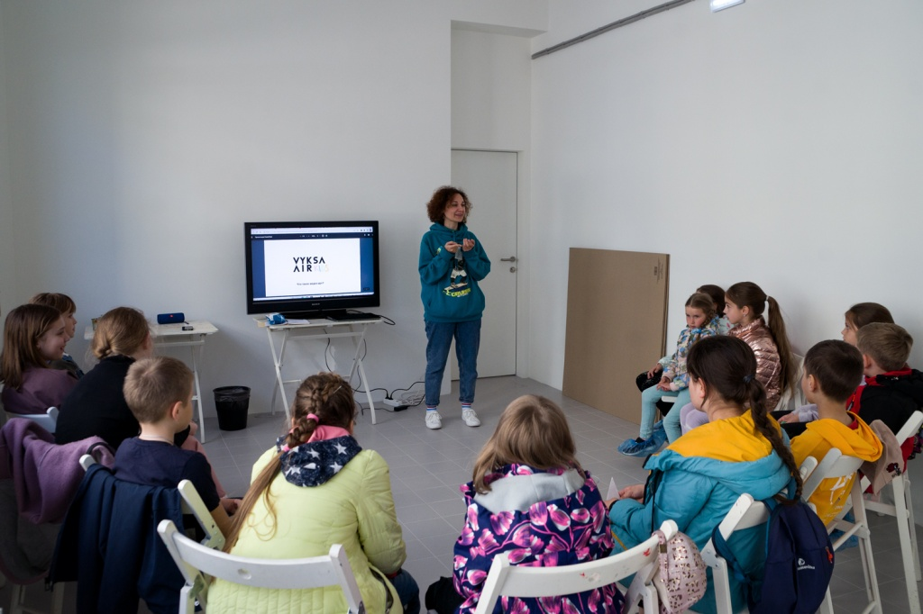
4 этап: «Центральный зал».

Общая схема маршрута.
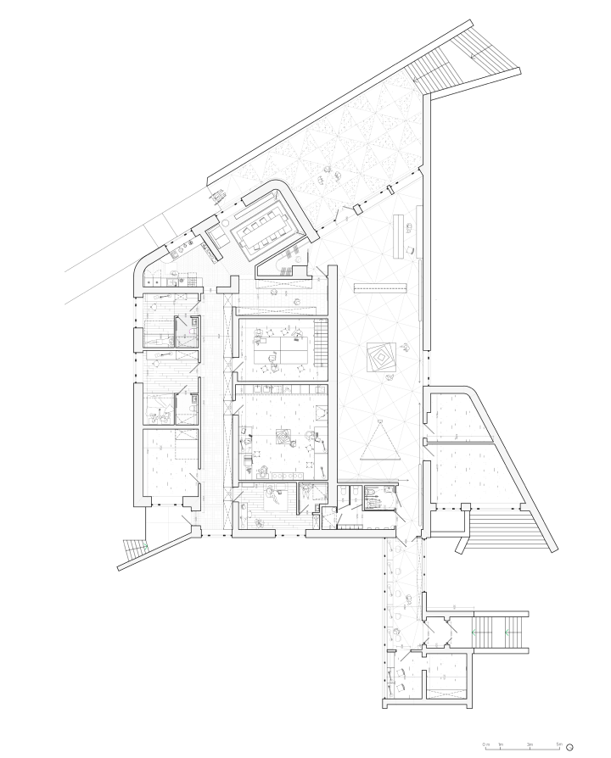
1 этап
2 этап
3 этап
4 этап

